编号 ：ECI-04-TC-04-B/0

吉林单一窗口（铁路）
审批端
业务操作手册

版本号：V1.0.0
发布日期：2017年12月13日
审核人：

变 更 历 史
编号 | 变更描述 | 变更人 | 审核人 | 签署人 | 日期 | 备注

版权所有： © 2004～2015 公司
编辑软件： Microsoft Office 2010 中文版

目录
1. 引言 5
1.1. 编写目的 5
1.2. 项目参考资料 5
2.公共业务操作 6
2.1企业登录 6
2.2 功能介绍 6
2.2.1 审批端功能 6
3.布控管理 7
3.1 企业布控 8
3.2 车辆布控 8
3.3 集装箱布控 8
3.4 随机布控 8
4.基础参数设置 9
4.1自动审核规则设置 9
4.2关区代码设置 9
4.3区域代码设置 10
5.审核管理 10
5.1铁路装车审核 10
5.1.1第一步 铁路装车申请 10
5.1.2第二步 海关审批铁路装车申请单 10
5.2卸车申报审核 11
5.2.1第一步 铁路卸车申请 11
5.2.2第二步 海关审批卸车申请单 11
6.物流管理 12
6.1核放单审核 12
6.1.1第一步 核放单申请 12
6.1.2第二步 海关审批核放单申请 12
6.2查验信息录入 12
6.3核放单查验审核 13
6.4核放单特殊处理 14
7.拆箱业务 15
7.1拆箱申请审批 15
7.1.1第一步 拆箱申请 15
7.1.2第二步 海关审批拆箱申请单 15
7.2拆箱理货审批 15
7.2.1第一步 拆箱理货申请 15
7.2.2第二步 海关审批拆箱理货申请单 15
7.3拆箱提货审批 16
7.3.1第一步 拆箱提货申请 16
7.3.2第二步 海关审批拆箱提货申请单 16
8.拼箱业务 17
8.1拼箱申请审批 17
8.1.1第一步 拼箱申请 17
8.1.2第二步 海关审批拼箱申请单 17
8.2拼箱运抵理货审批 17
8.2.1第一步 拼箱运抵理货申请 17
8.2.2第二步 海关审批拼箱运抵理货申请单 18
8.3拼箱整箱申报审批 18
8.3.1第一步 拼箱整箱申请 18
8.3.2第二步 海关审批拼箱整箱申请单 18
9.统计查询 19
9.1物流管理 19
9.1.1核放单信息查询 19
9.2 拆箱业务 19
9.2.1拆箱申请查询 19
9.2.2拆箱理货查询 20
9.2.3拆箱提货申请查询 20
9.3 拼箱业务 21
9.3.1拼箱申请查询 21
9.3.2拼箱运抵理货查询 21
9.3.3拼箱整箱申报查询 22

引言

编写目的
为了帮助操作人员更容易了解管理系统的流程，使客户更方便的管理和操作。

项目参考资料
《吉林单一窗口详细设计说明书》
《吉林单一窗口需求规格说明书》

2.公共业务操作

2.1企业登录
- 栏位填写说明：
栏位名称 | 填写内容 | 必填项/选择项 | 备注
用户名 | 使用者的登录账号 | 必填项
密码 | 使用者的登录密码 | 必填项

- 操作步骤：
- 在浏览器地址栏中输入系统的地址，点击“转到”按钮（或者输入地址后，直接敲键盘的回车键），打开系统登录页面，如图：
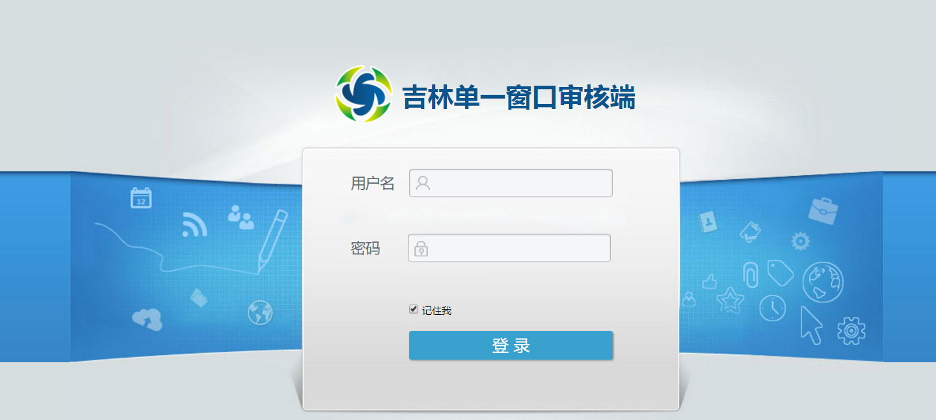
- 用户名、密码输入完毕后，点击“登录”进入系统

2.2 功能介绍

2.2.1 审批端功能
审批端系统页面通用的功能操作说明如下：
按钮图片 |  | 注意点 | 功能介绍
 |  | - 各查询条件之间是并的关系，支持多条件查询  - 不输入条件直接查询则查询全部记录；  - 输入条件则查询出符合条件的记录；  - 没有符合条件的查不出任何记录； | 查询：是指通过输入/选择某些条件进行快速查询的操作；  用户输入查询条件信息，点击查询按钮，记录显示列表中显示符合条件的记录；
 |  | - 字段是文本框输入格式则清空信息；  - 下拉选项格式格式则显示为“全部”； | 重置：是指清空查询区域内用户输入的所有字段的数据；  用户直接点击重置按钮，即可清空查询条件信息；
 |  |  | 返回：是指返回上级页面
 |  | - 支持一条或多条记录审核通过操作； | 审核通过：点击“通过”按钮，对单证进行审核通过的操作；
 |  | - 支持一条或多条记录审核退单操作； | 退单：点击选钮，对单证进行退单的操作；
 |  | - 提示页面中的确定表示同意某操作；  - 放大镜或其他页面中的确定按钮，表示选中某记录  - 提示某操作成功中的确定按钮，表示完成某步操作 | 确定：是指同意某步操作，或选中某条记录的操作；  用户点击某条提示页面或者某个选择页面中的确定按钮
 |  | - 提示页面中的取消表示不同意某操作； | 取消：是指不同意某步操作；  用户点击某条提示页面或者某个选择页面中的取消按钮
 |  |  | 查阅：查看当前记录的详细信息
 | - 支持一条或多条记录审核操作； |  | 作废：点击选钮，对单证进行作废操作，作废后的记录不在使用；
 | - 支持一条或多条记录审核操作 |  | 转查验：点击按钮，对核放单进行转查验操作；

3.布控管理
海关审核人员，根据布控的需要，设置了布控并生效后，企业申请的核放单在布控范围内，系统会自动置核放单为查验状态。
审核人员登录系统：点击“布控管理”，即可进入设置页面：

3.1 企业布控
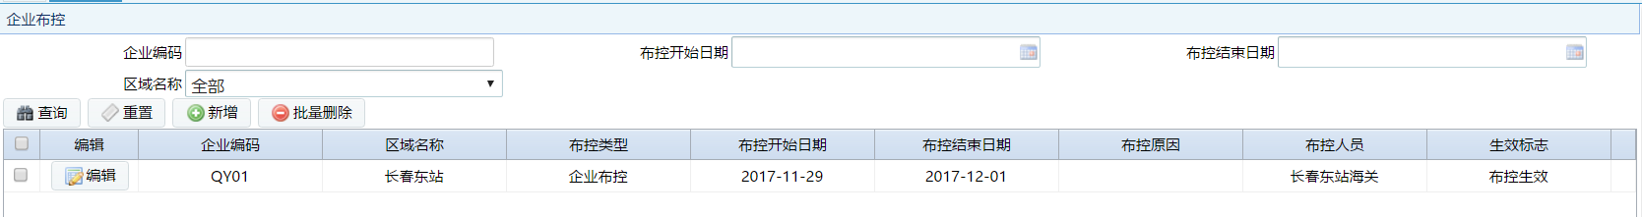
录入企业编号，布控原因，布控开始日期和结束日期，勾选是否生效，点击保存，当前页面提示保存成功，即企业布控成功，在布控的时间内，该企业申请的核放单系统都会自动置为查验状态。

3.2 车辆布控
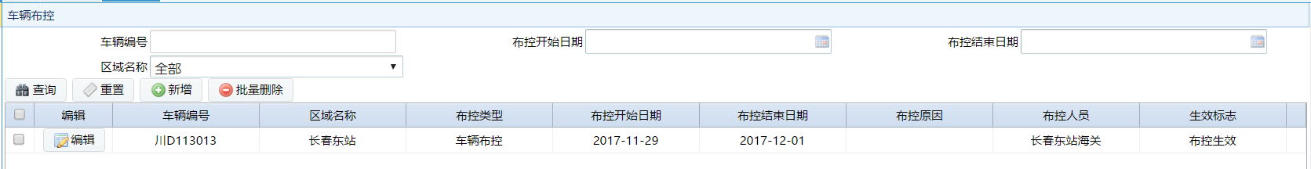
录入车辆编号，布控原因，布控开始日期和结束日期，勾选是否生效，点击保存，当前页面提示保存成功，即车辆布控成功，在布控的时间内，该车辆下的核放单申请后系统自动置为查验状态。

3.3 集装箱布控
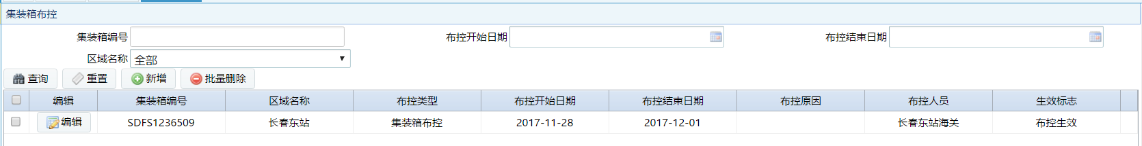
录入集装箱编号，布控原因，布控开始日期和结束日期，勾选是否生效，点击保存，当前页面提示保存成功，即该集装箱布控成功，在布控的时间内，该集装箱申请后系统自动置为查验状态。

3.4 随机布控
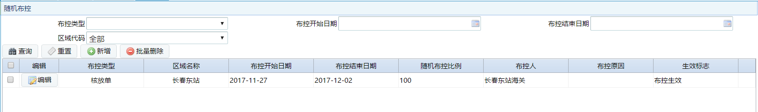
编辑布控类型，布控开始日期和结束日期，随机布控比例，布控原因，勾选是否生效，点击保存，当前页面提示保存成功，即该随机布控成功，在布控的时间内，该布控类型申请后系统按布控比例随机布控，布控到的自动置为查验状态。

4.基础参数设置

4.1自动审核规则设置
点击“基础参数设置”下的“自动审核规则设置”，进入自动审批设置页面，页面显示如下：
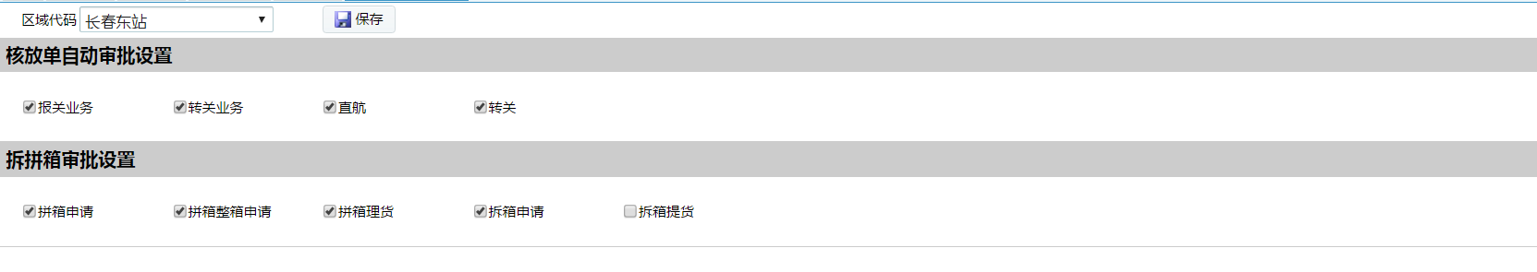
勾选相应设置项，点击保存，即可设置成功。

4.2关区代码设置
点击“基础参数设置”下的“关区代码设置”，进入关区代码设置页面，页面显示如下：
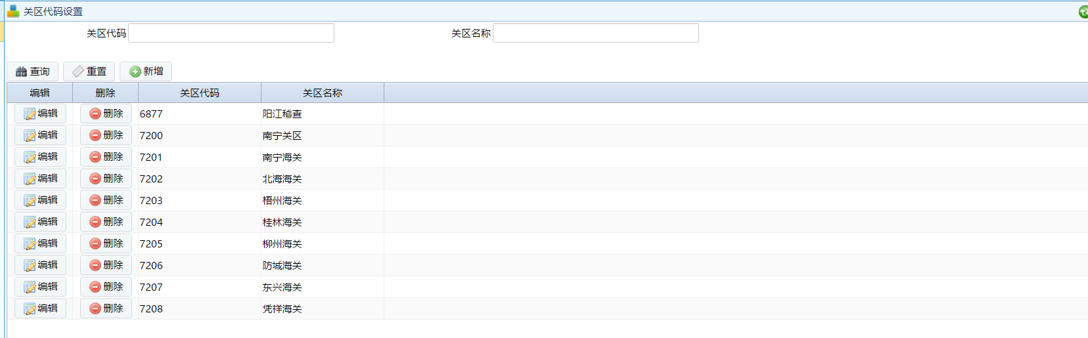
（1）查询：输入查询条件，对关区代码进行查询操作；
（2）重置：清空查询条件；
（3）新增：新增关区代码信息；
（4）编辑：修改关区代码信息；
（5）删除：删除关区代码信息。

4.3区域代码设置
点击“基础参数设置”下的“区域代码设置”，进入区域代码设置页面，页面显示如下：
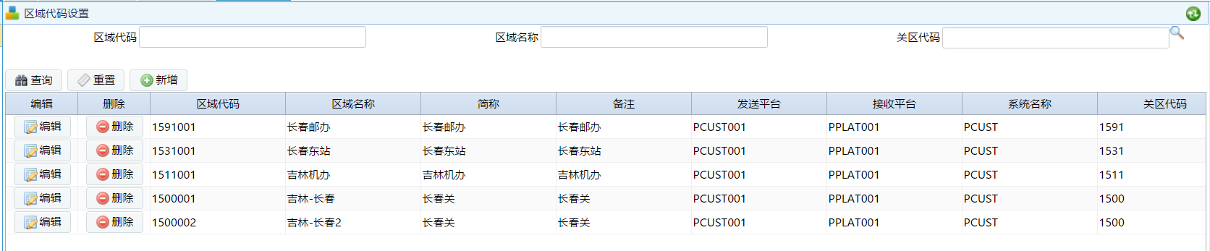
（1）查询：输入查询条件，对区域代码进行查询操作；
（2）重置：清空查询条件；
（3）新增：新增区域代码信息；
（4）编辑：修改区域代码信息；
（5）删除：删除区域代码信息。

5.审核管理

5.1铁路装车审核

5.1.1第一步 铁路装车申请
企业录入铁路装车申请信息后，提交申请，等待海关审批。

5.1.2第二步 海关审批铁路装车申请单
点击“审核管理”下的“铁路装车审核”，进入铁路装车审批页面，页面显示如下：
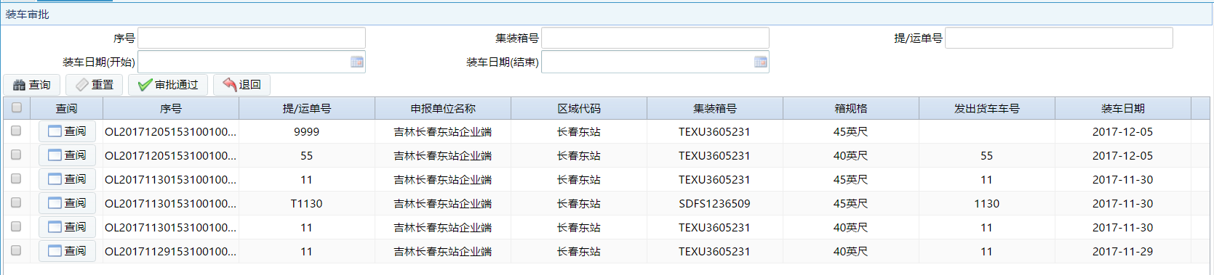
1）审批通过：勾选一条或多条要审批的记录，点击审批通过，审批通过后的单证状态更新为审批通过；
2）退回：勾选一条或多条要审批的记录，点击退单，退单后的申请单需修改后才可再次申报；
3）查阅：查看申请单的详细信息；
4）查询：输入查询条件，对申请单进行查询操作；
5）重置：清空查询条件。

5.2卸车申报审核

5.2.1第一步 铁路卸车申请
企业录入铁路卸车申请信息后，提交申请，等待海关审批。

5.2.2第二步 海关审批卸车申请单
点击“审核管理”下的“卸车申报审核”，进入卸车申报审批页面，页面显示如下：
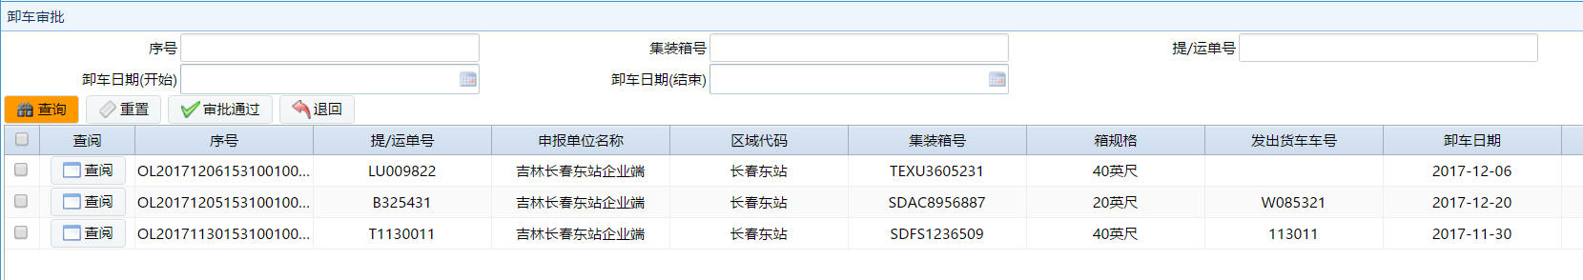
1）审批通过：勾选一条或多条要审批的记录，点击审批通过，审批通过后的单证状态更新为审批通过；
2）退回：勾选一条或多条要审批的记录，点击退单，退单后的申请单需修改后才可再次申报；
3）查阅：查看申请单的详细信息；
4）查询：输入查询条件，对申请单进行查询操作；
5）重置：清空查询条件。

6.物流管理

6.1核放单审核

6.1.1第一步 核放单申请
企业录入核放单申请，提交申报，等待海关端审批。

6.1.2第二步 海关审批核放单申请
点击“物流管理”-“核放单审批”，进入核放单审批页面；页面显示如下：
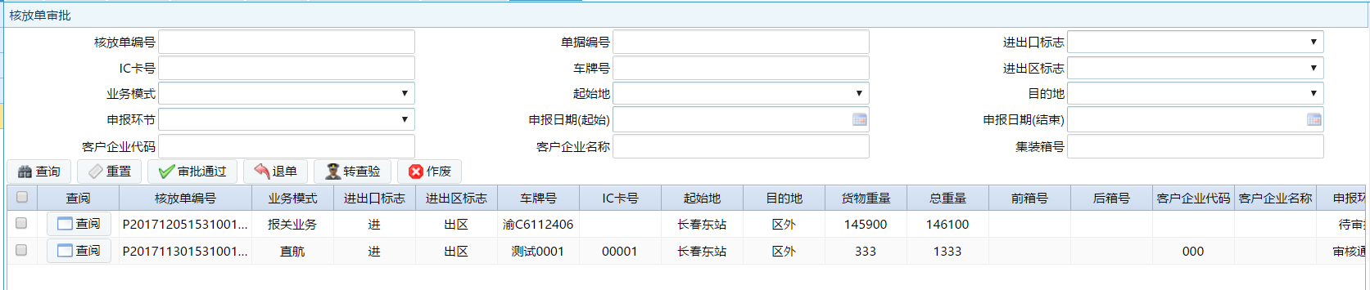
1）审批通过：勾选一条或多条要审批的记录，点击审批通过，审批通过后的单证状态显示为审批通过；
2）退单：勾选一条或多条要审批的记录，点击退单，退单后的核放单需修改后才可再次申报；
3）转查验：勾选一条或多条要审批的记录，点击转查验，转查验后的核放单需在【查验信息录入】页面先进行查验信息的录入，查验信息录入提交后，在【查验信息审核】页面进行审批；
4）作废：勾选一条或多条要审批的记录，点击作废，作废后的核放单不能再进行任何操作；
5）查阅：查看核放单的详细信息。
备注：作废后的核放单，能在【核放单特殊处理】页面进行再次审批操作。

6.2查验信息录入
点击“物流管理”-“核放单查验录入”，进入【核放单查验录入】页面，进行查验结果录入操作页面；页面显示如下：
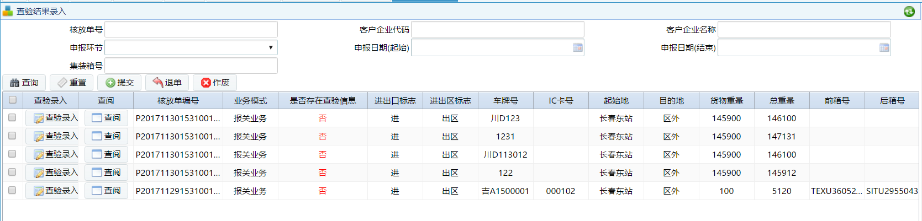
1）查验录入：填写查验结果并保存；
2）提交：进行查验结果填写保存后，点击提交查验结果，等待查验信息审核；
3）查询：输入查询条件，进行核放单查询操作；
4）查阅：查看核放单的详细信息；
5）重置：清空查询条件；
6）退单：退回申请单，企业需编辑后再次提交申报；
7）作废：勾选一条或多条要审批的记录，点击作废，作废后的核放单不能再进行任何操作；
备注：1、布控查验和人工查验的都需先进行查验结果录入并提交后，才能进行查验信息审核操作；
2、查验结果录入可以不录入直接提交查验审核操作。

6.3核放单查验审核
点击“物流管理”-“核放单查验审核”，进入【核放单查验审核】页面，进行查验审批；页面显示如下：
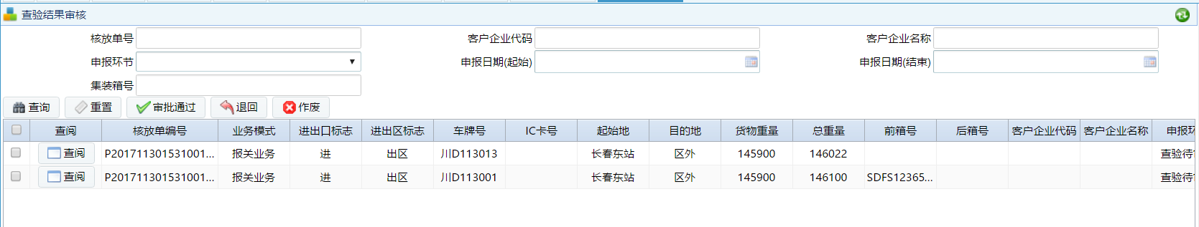
1）审批通过：勾选一条或多条要审批的记录，点击审批通过，审批通过后的单证状态显示为审批通过；
2）退单：勾选一条或多条要审批的记录，点击退单，退单后的核放单需修改后才可再次申报；
3）作废：勾选一条或多条要审批的记录，点击作废，作废后的核放单不能再进行任何操作；
4）查询：输入查询条件，对申请单进行查询操作；
5）重置：清空查询条件；
6）查阅：查看核放单详细信息。
备注：作废后的核放单，能在【核放单特殊处理】页面进行再次审批操作。

6.4核放单特殊处理
点击“物流管理”-“核放单特殊处理”，进入【核放单特殊处理】页面，进行核放单的审批操作；页面显示如下：
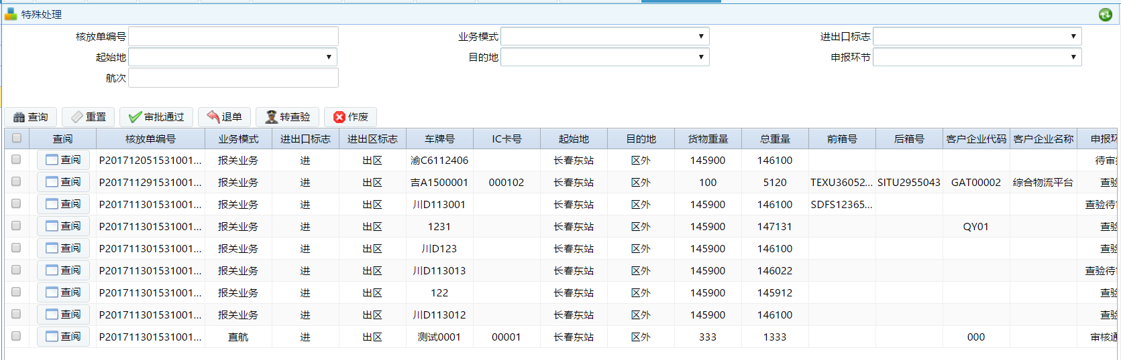
1）审批通过：勾选一条或多条要审批的记录，点击审批通过，审批通过后单证状态显示为审批通过；
2）退单：勾选一条或多条要审批的记录，点击退单，退单后的核放单需修改后才可再次申报；
3）转查验：勾选一条或多条要审批的记录，点击查验，转查验后的核放单需在【查验信息录入】页面先进行查验信息的录入，查验信息录入提交后，在【查验信息审核】页面进行审批；
4）作废：勾选一条或多条要审批的记录，点击作废，作废后的核放单不能再进行任何操作；
5）查询：输入查询条件，进行核放单查询操作；
6）查阅：查看核放单的详细信息；
7）重置：清空查询条件。
备注：核放单特殊处理可对全部核放单状态（包括：退单、查验、审批通过、作废、已过卡等状态）进行审批操作。

7.拆箱业务

7.1拆箱申请审批

7.1.1第一步 拆箱申请
企业录入拆箱申请信息后，提交申请，等待海关审批。

7.1.2第二步 海关审批拆箱申请单
点击“拆箱业务”下的“拆箱申请审批”，进入拆箱申请审批页面，页面显示如下：
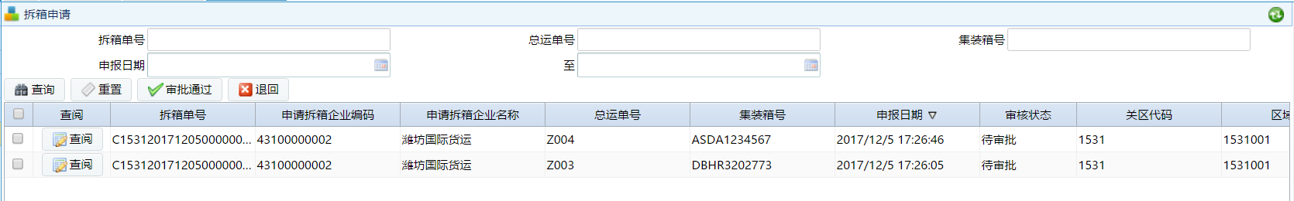
1）审批通过：勾选一条或多条要审批的记录，点击审批通过，审批通过后的单证状态更新为审批通过；
2）退回：勾选一条或多条要审批的记录，点击退单，退单后的申请单需修改后才可再次申报；
3）查阅：查看申请单的详细信息；
4）查询：输入查询条件，对申请单进行查询操作；
5）重置：清空查询条件。

7.2拆箱理货审批

7.2.1第一步 拆箱理货申请
企业录入拆箱理货申请信息后，提交申请，等待海关审批。

7.2.2第二步 海关审批拆箱理货申请单
点击“拆箱业务”下的“拆箱理货审批”，进入拆箱理货审批页面，页面显示如下：
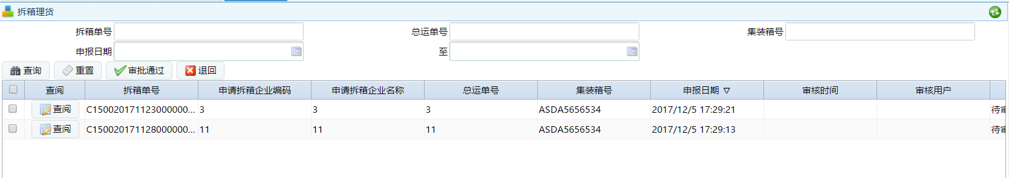
1）审批通过：勾选一条或多条要审批的记录，点击审批通过，审批通过后的单证状态更新为审批通过；
2）退回：勾选一条或多条要审批的记录，点击退单，退单后的申请单需修改后才可再次申报；
3）查阅：查看申请单的详细信息；
4）查询：输入查询条件，对申请单进行查询操作；
5）重置：清空查询条件。

7.3拆箱提货审批

7.3.1第一步 拆箱提货申请
企业录入拆箱提货申请信息后，提交申请，等待海关审批。

7.3.2第二步 海关审批拆箱提货申请单
点击“拆箱业务”下的“拆箱提货审批”，进入拆箱提货审批页面，页面显示如下：
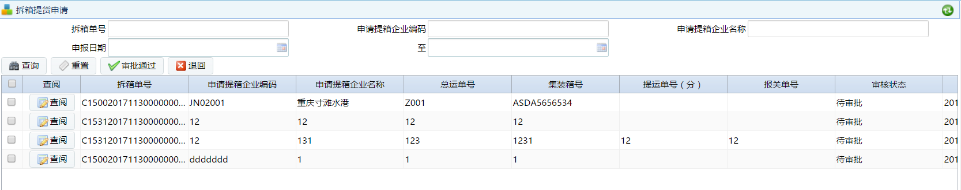
1）审批通过：勾选一条或多条要审批的记录，点击审批通过，审批通过后的单证状态更新为审批通过；
2）退回：勾选一条或多条要审批的记录，点击退单，退单后的申请单需修改后才可再次申报；
3）查阅：查看申请单的详细信息；
4）查询：输入查询条件，对申请单进行查询操作；
5）重置：清空查询条件。

8.拼箱业务

8.1拼箱申请审批

8.1.1第一步 拼箱申请
企业录入拼箱申请信息后，提交申请，等待海关审批。

8.1.2第二步 海关审批拼箱申请单
点击“拼箱业务”下的“拼箱申请审批”，进入拼箱申请审批页面，页面显示如下：
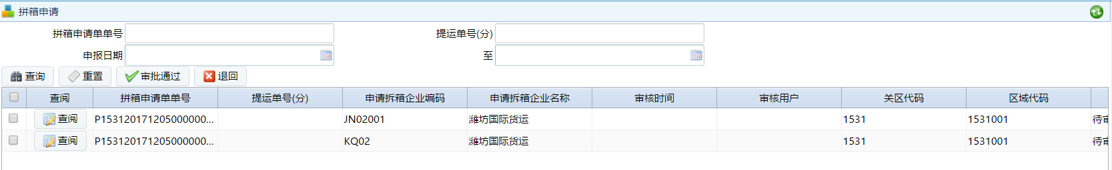
1）审批通过：勾选一条或多条要审批的记录，点击审批通过，审批通过后的单证状态更新为审批通过；
2）退回：勾选一条或多条要审批的记录，点击退单，退单后的申请单需修改后才可再次申报；
3）查阅：查看申请单的详细信息；
4）查询：输入查询条件，对申请单进行查询操作；
5）重置：清空查询条件。

8.2拼箱运抵理货审批

8.2.1第一步 拼箱运抵理货申请
企业录入拼箱运抵理货申请信息后，提交申请，等待海关审批。

8.2.2第二步 海关审批拼箱运抵理货申请单
点击“拼箱业务”下的“拼箱运抵理货审批”，进入拼箱运抵理货审批页面，页面显示如下：
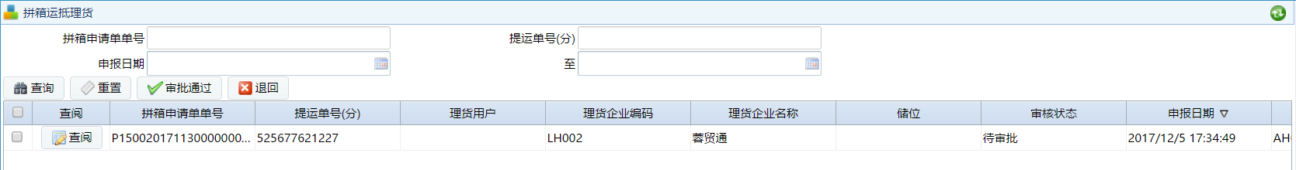
1）审批通过：勾选一条或多条要审批的记录，点击审批通过，审批通过后的单证状态更新为审批通过；
2）退回：勾选一条或多条要审批的记录，点击退单，退单后的申请单需修改后才可再次申报；
3）查阅：查看申请单的详细信息；
4）查询：输入查询条件，对申请单进行查询操作；
5）重置：清空查询条件。

8.3拼箱整箱申报审批

8.3.1第一步 拼箱整箱申请
企业录入拼箱整箱申请信息后，提交申请，等待海关审批。

8.3.2第二步 海关审批拼箱整箱申请单
点击“拼箱业务”下的“拼箱整箱申报审批”，进入拼箱整箱审批页面，页面显示如下：
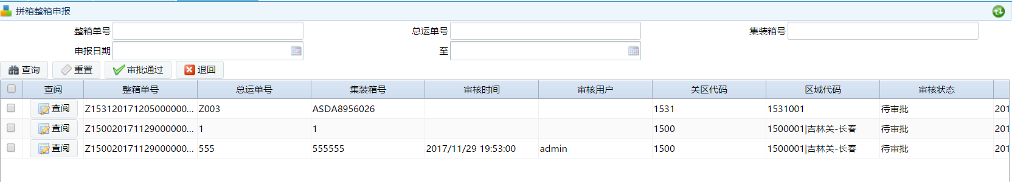
1）审批通过：勾选一条或多条要审批的记录，点击审批通过，审批通过后的单证状态更新为审批通过；
2）退回：勾选一条或多条要审批的记录，点击退单，退单后的申请单需修改后才可再次申报；
3）查阅：查看申请单的详细信息；
4）查询：输入查询条件，对申请单进行查询操作；
5）重置：清空查询条件。

9.统计查询

9.1物流管理

9.1.1核放单信息查询
点击“统计查询”下的“物流管理”下的“核放单信息查询”，进入核放单查询页面，页面显示如下：
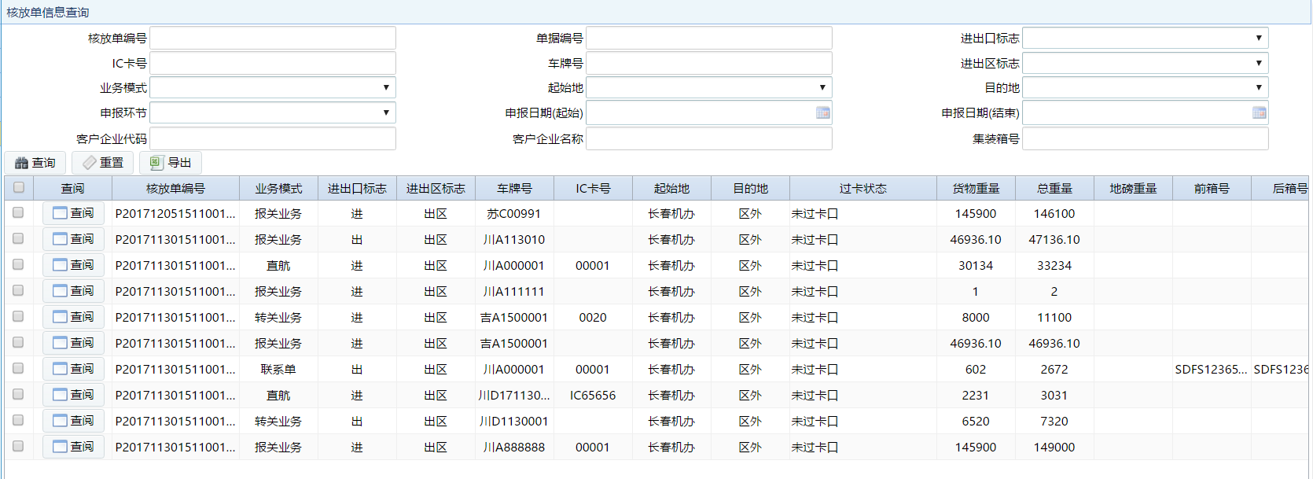
（1）查询：输入查询条件，对核放单进行查询操作；
（2）重置：清空查询条件；
（3）导出：以excel表格形式导出选择的核放单数据；
（4）查阅：查看核放单详细信息。

9.2 拆箱业务

9.2.1拆箱申请查询
点击“统计查询”-“拆箱业务”-“拆箱申请查询”，即可进查询页面；页面显示如下：
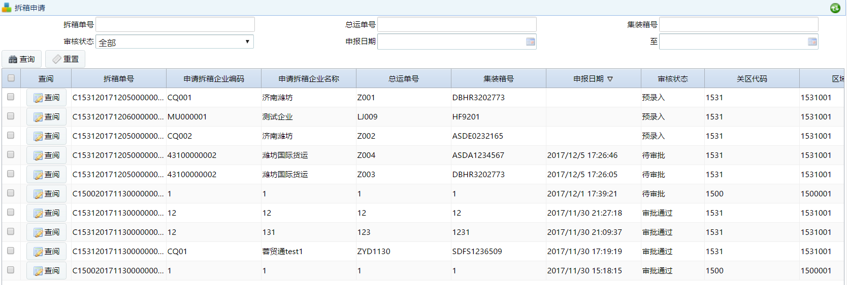
（1）查询：输入查询条件，对申请单进行查询操作；
（2）重置：清空查询条件；
（3）查阅：查看申请单详细信息。

9.2.2拆箱理货查询
点击“统计查询”-“拆箱业务”-“拆箱理货查询”，即可进查询页面；页面显示如下：
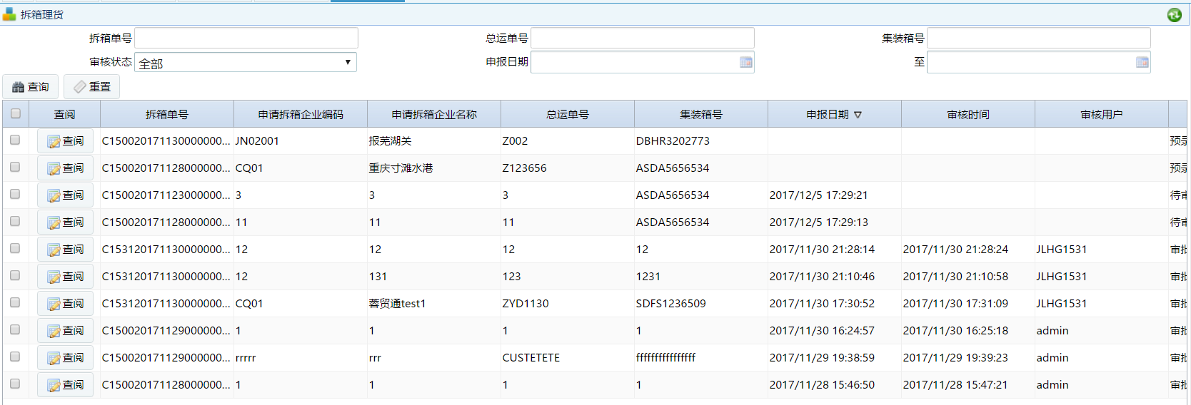
（1）查询：输入查询条件，对申请单进行查询操作；
（2）重置：清空查询条件；
（3）查阅：查看申请单详细信息。

9.2.3拆箱提货申请查询
点击“统计查询”-“拆箱业务”-“拆箱提货申请查询”，即可进查询页面；页面显示如下：
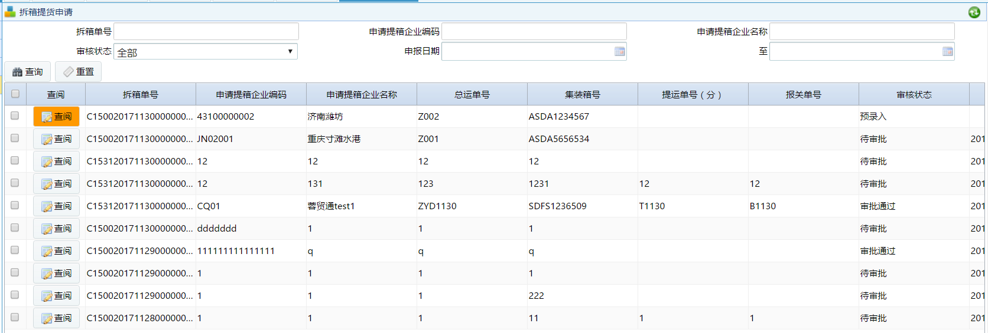
（1）查询：输入查询条件，对申请单进行查询操作；
（2）重置：清空查询条件；
（3）查阅：查看申请单详细信息。

9.3 拼箱业务

9.3.1拼箱申请查询
点击“统计查询”-“拼箱业务”-“拼箱申请查询”，即可进查询页面；页面显示如下：
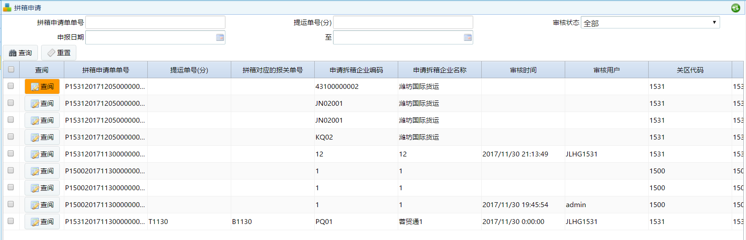
（1）查询：输入查询条件，对申请单进行查询操作；
（2）重置：清空查询条件；
（3）查阅：查看申请单详细信息。

9.3.2拼箱运抵理货查询
点击“统计查询”-“拼箱业务”-“拼箱运抵理货查询”，即可进查询页面；页面显示如下：
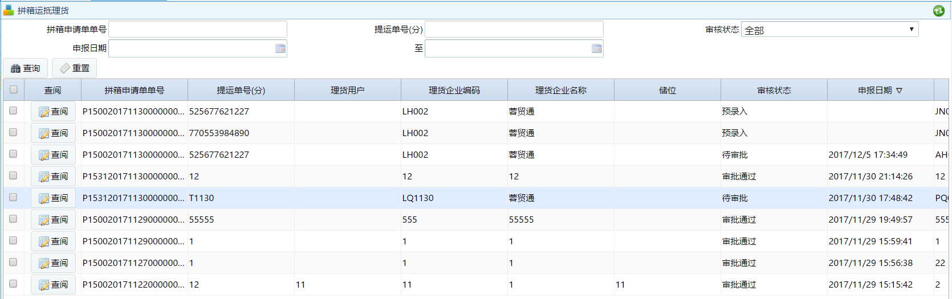
（1）查询：输入查询条件，对申请单进行查询操作；
（2）重置：清空查询条件；
（3）查阅：查看申请单详细信息。

9.3.3拼箱整箱申报查询
点击“统计查询”-“拼箱业务”-“拼箱整箱申报查询”，即可进查询页面；页面显示如下：
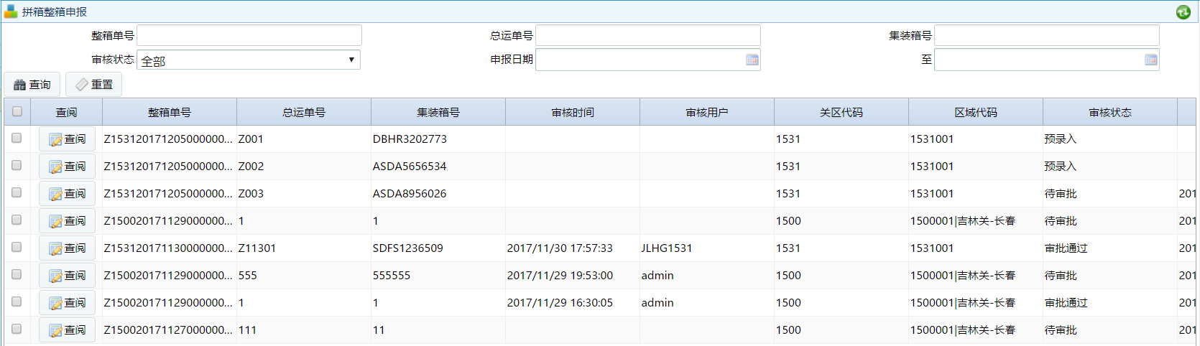
（1）查询：输入查询条件，对申请单进行查询操作；
（2）重置：清空查询条件；
（3）查阅：查看申请单详细信息。

谢谢阅读

